

**DO STRAČOVA   
PŘIJEL CIRKUS**

***Jedinečný zážitek pro děti. Jediné vystoupení***

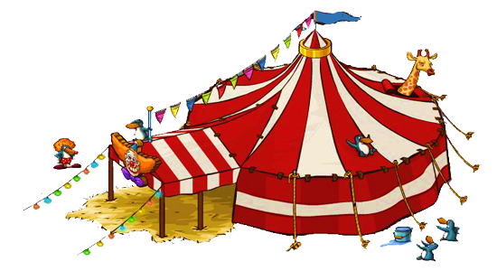

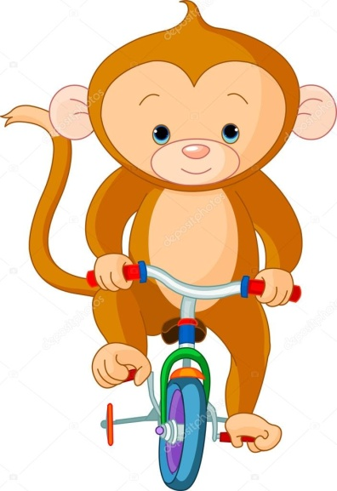V pátek 9.6.2017 od 18:00   
na sportovním hřišti v Stračově